Підбір матеріалу і складання конспекту. Логіка в промові оратора.
1. Етапи підготовки і проведення публічного виступу
2. Установлення контакту з аудиторією
3. Поза, жести, міміка оратора
4. Аналіз промови оратора
5. Типи ораторів
6. Доповідь і промова як жанри ділового спілкування
Література
Публічний виступ - це усне монологічне висловлення з метою досягнення впливу на аудиторію. У сфері ділового спілкування найбільш часто використовуються такі жанри, як доповідь, інформаційна, привітальна і торгова промова.
В основі класичної схеми ораторського мистецтва лежить 5 етапів: 1)добір необхідного матеріалу, змісту публічного виступу (inventio - «винахід»), 2)Складання плану, розподіл зібраного матеріалу в необхідній логічній послідовності (dispositio - «розташування»), 3)»Словесне вираження», літературна обробка мови (e|ocutio), 4)Завчання, запам'ятовування тексту (memoria - «пам'ять»), 5)Проголошення (pronuntiatio).
Сьогодні в ораторській діяльності виділяють 3 основних етапи: докомунікативний , комунікативний і посткомунікативний.

Докомунікативний | Комунікативний | Посткомунікативний
1.Визначення теми і мети виступу | Проголошення промови | Аналіз промови
2.Оцінка аудиторії й обстановки | Відповіді на запитання, ведення полеміки
3.Добір матеріалу
4.Створення тексту
5.Репетиція
Антична риторика винятково велике значення надавала підготовці публічного виступу (це чотири з п'яти етапів приведеної схеми). Греки говорили, що промови Демосфена промащені олією нічної лампади, при світлі якої він їх складав.
Підготовка до будь-якого ораторського монологу починається з визначення його теми і мети. Тему визначає або сам автор, або ті, хто запрошує його виголосити промову. Назва виступу повинна бути зрозумілою , чіткою , по можливості короткою. Вона повинна відбивати зміст промови і привертати увагу слухачів (Наприклад: «Чи потрібні нам атомні електростанції?», «Стан охорони праці і техніки безпеки », «Про підготовку до проведення сертифікації виробів». При розробці порядку денного для нарад необхідно особливу увагу звертати на формулювання тим доповідей і повідомлень. Теми повинні орієнтувати людей на участь в обговоренні конкретних проблем. Тому доцільно «розшифровувати» пункт порядку денного «Різне»- людина буде мати можливість заздалегідь підготувати і продумати свій виступ. Деякі промови не мають назв: привітальна, мітингова й інші.
Починаючи розробку тексту, необхідно визначити мету виступу. Оратор повинен ясно уявляти , якої реакції він домагається. Основні цілі публічного монологу - повідомлення і вплив. Оратор може поставити задачу інформувати слухачів, дати певні відомості . Чи він розраховує схвилювати аудиторію, сформувати у людей переконання, уявлення , що стануть мотивами їхньої поведінки , тобто закликає до якихось дій . Часто ці завдання перехрещуються, сполучаються в одному виступі. Свої прагнення і задачі варто повідомити слухачам.
Важливо оцінити склад майбутньої аудиторії. Хайнц Леммерман - автор підручника з риторики – закликає заздалегідь настроїтися на своїх слухачів, поставити себе на їхнє місце, «побачити речі їх очима». Необхідні дані про тих , на кого розрахована промова - це: освітній рівень, напрямок освіти (гуманітарна, технічна), пізнавальні інтереси, стать , вік, ставлення до теми і до оратора.
Завжди легше говорити, звертаючись до однорідного (гомогенного) складу (дилетанти, фахівці, колеги, студенти, люди однакових політичних поглядів і т.д.). Що однорідніша аудиторія, то більш передбачена реакція на виступ. Звертаючись до молоді, не можна загравати, лестити, повчати, дорікати в незнанні, некомпетентності, підкреслювати свою перевагу, ухилятися від гострих проблем і питань. Перед слухачами з високим рівнем професійної чи наукової підготовки не можна виступати, якщо немає нових поглядів, підходів до рішення проблеми, не можна допускати повтори, тривіальні судження, демонструвати свою перевагу, зловживати цифрами, цитатами, ухилятися від суті проблеми.
У неоднорідній (гетерогенній) аудиторії виголошувати промову сутужніше. Якщо публіка різна за складом, треба, по можливості, адресувати якийсь фрагмент кожній групі. Варто заздалегідь подумати про те, що сказати окремим, особливо авторитетним, важливим персонам, якщо ви знаєте, що вони прийдуть.
Необхідно також з'ясувати чисельність аудиторії. Великою кількістю слухачів складніше керувати. У переважній більщості людина легковірна, схильна до знеособлювання, не здатна до критики, бачить усе у чорно - білих фарбах, реагує на емоції. Що більша аудиторія, то простіше, наочніше, образніше варто говорити. Знання своїх слухачів, «прицільна» підготовка промови здобувають особливе значення під час обговорення якогось важкого питання у вузькому колі фахівців, ділових людей.
Варто довідатися, у якій обстановці буде проходити виступ - у залі, у кабінеті, є чи там кафедра, стіл, мікрофон ...
Кафедра допомагає сконцентрувати увагу на ораторі, за нею треба розташовуватися вільно, невимушено, установивши і намагаючись зберігати постійну відстань у 20 - 30 сантиметрів між ротом і мікрофоном.
Проксеміка - наука про тимчасову і просторову організацію спілкування - описує наступні способи розміщення слухачів в аудиторії:
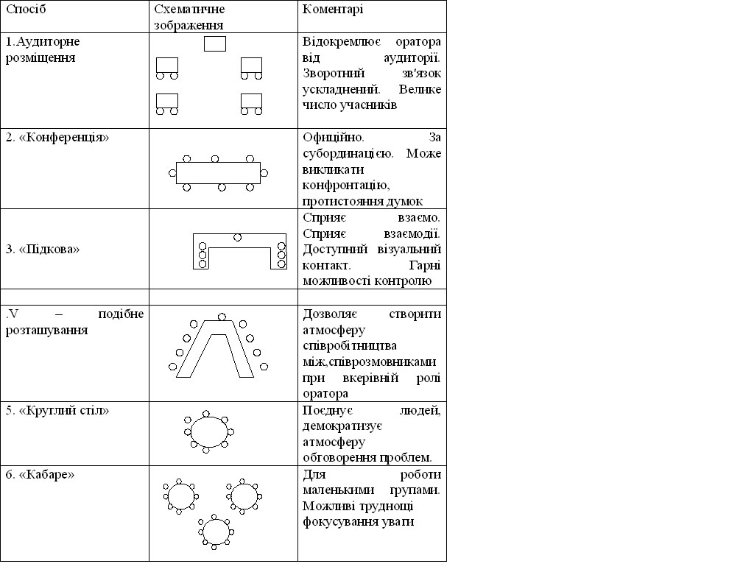
Треба з'ясувати також, після яких інших промов планується ваш виступ.Адже кожна наступна промова повинна бути цікавішою за змістом і формою, ніж попередня.
Наступна стадія докомунікативного етапу - «кодування» - складання тексту - починається з добору матеріалу. Щоб виступ вийшов змістовним, краще використовувати не одне джерело, а декілька . Джерела матеріалу поділяються на групи:
Безпосередні - матеріали, здобуті автором з життя шляхом спостережень, власного досвіду:
а) знання, практика;
б) особисті контакти, бесіди, інтерв'ю;
в) уява - уявне створення нових картин, образів, проектів на основі минулого досвіду з елементами творчості.
2Опосередковані:
а) офіційні документи:
б) наукова і науково - популярна література;
в) художня література;
г) статті газет і журналів;
д) передачі радіо і телебачення;
е) довідкова література: енциклопедії, словники;
ж) результати соціологічних опитувань.
«Живий» досвід завжди добре сприймається слухачами, він переконливий і йому вірять.
Матеріал публічного виступу може бути теоретичним і фактичним . Насиченість промови тим чи іншим типом матеріалу залежить від жанру. Так, у звітній доповіді потрібно наводити безліч фактів, щоб довести положення і переконати слухачів. Матеріал виступу повинен бути достовірним. Попередньо перевіряють точність інформації, цифр, дат, цитат, імен.
Систематизуючи матеріал, оратор створює план, продумує композицію, логіку викладу, складає і редагує текст.
Підготовка письмового тексту має багато переваг. Написану промову можна перевіряти, виправляти; вона легше запам'ятовується і довше утримується в пам'яті. Писати треба на окремих аркушах, на одній стороні. Досвідчений оратор може обмежитися складанням тез, чи конспекту розгорнутого плану виступу.
Репетиція являє собою проголошення тексту думкою або вголос, краще перед дзеркалом. Треба знайти таку позу, у якій ви почуваєте себе легко і зручно, і постаратися її запам'ятати; вивчити обличчя - розправити нахмурені брови, мімічні зморшки, що набігають на чоло; продумати жести, прийоми встановлення контакту. Досвід показує, що на 3 хвилини виступу витрачається 20 - 25 хвилин підготовки. Якщо виступ ретельно розроблений , то в момент зустрічі зі слухачами оратор буде триматися впевнено.
Існує три способи виголошення промови:
1)Читання тексту, 2) Відтворення по пам'яті з читанням окремих фрагментів (з опорою на текст), 3) Вільна імпровізація (експромт).
Читають ті промови, від тексту яких не можна відступити: дипломатичні, урочисті, доповіді і співдоповіді офіційного змісту. Інші види, як правило, вимовляють з опорою на письмову основу. Досить опустити погляд на сторінку, щоб відновити хід викладу, знайти потрібну цифру і т.п. Такий виступ створює враження вільного володіння матеріалом, дає можливість оратору впевнено спілкуватися зі слухачами. У мовця , однак, не завжди є можливість попередньо підготувати текст. Іноді на нарадах, засіданнях, зборах, зустрічах доводиться виступати експромтом. При цьому потрібна велика мобілізація пам'яті, енергії, волі. Імпровізація можлива тільки на базі великих знань, володіння риторичними навичками.
Після виступу оратор часто відповідає на питання слухачів, полемізує з ними. Така форма спілкування жадає від оратора швидкої реакції, доброзичливості, володіння гумором. Відповідь доповідача призначається не тільки опоненту але і всім присутнім.
Методика ораторського мистецтва рекомендує не квапитися з відповіддю, а спочатку переконатися, что питання правильно зрозуміле; відповідати лаконічно, ясно і не давати необґрунтованих чи сумнівних відповідей; мати під рукою довідковий матеріал для тих, хто хоче одержати більш докладне обґрунтування ваших припущень.
2. Установлення контакту з аудиторією
Найвищий прояв майстерності публічного виступу - це контакт зі слухачами, тобто спільність психічного стану оратора й аудиторії. Це виникає на основі спільної розумової діяльності, подібних емоційних переживань. Ставлення оратора до предмета промови, його зацікавленість, переконаність викликають у слухачів відповідну реакцію. Як говорить прислів'я, слово належить наполовину тому, хто говорить, і наполовину тому, хто слухає. Головні показники взаєморозуміння між комунікантами - позитивна реакція на слова виступаючого, зовнішнє вираження уваги у слухачів (їхня поза, зосереджений погляд, вигуки схвалення, посмішки, сміх, оплески), «робоча» тиша в залі. Контакт - величина перемінна. Він може бути повним (зі всією аудиторією) і неповним, стійким і хитким в різні фрагменти проголошення промови.
Щоб завоювати аудиторію, треба установити з нею і постійно підтримувати, зоровий контакт. Виступаючий звичайно повільно обводить поглядом слухачів.
Перед початком промови витримують невелику психологічну паузу - 5 - 7 секунд.
Яка б не цікава була тема, увага аудиторії згодом притупляється. ЇЇ необхідно підтримувати за допомогою наступних ораторських прийомів:
прийом питання - відповіді. Оратор ставить питання і сам на них відповідає, висуває можливі сумніви і заперечення, з'ясовує їх і доходить певних висновків.
Перехід від монологу до діалогу (полеміки) дозволяє прилучити до процесу обговорення окремих учасників, активізувати тим самим їхній інтерес.
Прийом створення проблемної ситуації. Слухачам пропонується
ситуація, що викликає питання: «Чому?», що стимулює їхню пізнавальну активність.
Прийом новизни інформації, гіпотез змушує аудиторію припускати, міркувати.
Опора на особистий досвід, думки, що завжди цікаві слухачам.
Показ практичної значимості інформації.
Використання гумору дозволяє швидко завоювати аудиторію.
Короткий відступ від теми дає можливість слухачам «відпочити».
Уповільнення з одночасним зниженням сили голосу здатне привернути увагу до відповідальних місць виступу (прийом «тихий голос»).
Діючим засобом контакту є спеціальні слова і вислови, що забезпечують зворотний зв'язок. Це особові займенники 1 і 2 особи (я, ви, ми, ми з вами), дієслова у 1 і 2 особі (спробуємо зрозуміти, обмовимося, відзначимо, прошу вас, відзначте собі, подумайте, конкретизуємо й ін.), звертання (шановні колеги, дорогі мої), риторичні запитання (Ви хочете почути мою думку?). Перераховані мовні засоби контакту допомагають перебороти «бар'єр», служать об'єднанню оратора зі слухачами.
3. Поза, жести, міміка оратора
Поза, жести, міміка - приналежність індивідуального стилю. Ці елементи кінетичної системи спілкування діють на зоровий канал сприйняття, акцентують увагу на змісті інформації, що надходить слуховим каналом, підвищують емоційність і тим самим сприяють кращому засвоєнню висловлених думок. На думку психологів, мова на 25% сприймається зоровим шляхом.
Оратор повинен домогтися відчуття стійкості, рівноваги, легкості, рухливості і природності на трибуні, перед аудиторією. Вигляд людини, що тривалий час стоїть нерухомо, стомлює слухачів. Під час тривалої доповіді досвідчений виступаючий змінює позу. Крок вперед у потрібний момент підсилює значимість того чи іншого місця промови, допомагає зосередити на ньому увага. Відступаючи назад, оратор ніби дає аудиторії можливість «відпочити» і потім переходить до іншого положення промови. Не варто ходити, пересуватися у різні боки під час виступу.
Майстерність оратора виявляється в посиленні впливу жестом, мімікою. Зайва віртуозність не прикрашає мовця і викликає іронію, ворожість. Від жестів значимих, котрі сприяють успіху промови, необхідно відрізняти безглузді, механічні (струшування головою, поправлення волосся, одягу, вертіння ручки й ін.). Стверджують, що кращий жест той, на який не зважають слухачі, тобто який органічно зливається зі змістом промови. В ораторському мистецтві використовуються:
Ритмічні жести. Вони підкреслюють логічний наголос, уповільнення і прискорення промови, місце пауз. Наприклад, уповільнений рух вправо при проголошенні фрази «Говорить, що воду цідить».
Емоційні передають відтінки почуттів (стиснутий клак, овальний рух руки, « рука, що відрубує» фразу,).
Вказівні рекомендується використовувати в дуже рідких випадках, коли є предмет, наочне приладдя, на які можна вказати.
Образотворчі наочно представляють предмет, показують його (наприклад, кручені сходи).
Символічні несуть певну інформацію. До цієї групи відносяться жест категоричності (шабельне відмахування пальцями правої руки), жест протиставлення ( руки виконують в повітрі рух «там і тут»), жест роз'єднання (долоні розкриваються в різні сторони), жест узагальнення (овальний рух двома руками одночасно), жест об'єднання ( чипальці долоні рук з'єднуються).
Про важливість жестикуляції, говорить той факт, що в риториках, починаючи з античних часів, їй присвячувалися спеціальні розділи.
Основним показником почуттів мовця є вираз обличчя. Міміка оратора стимулює емоції аудиторії, здатна передати гаму переживань: радість і скорботу, сумнів, іронію, рішучість. Вираз обличчя повинен відповідати характеру промови. У гарного оратора «обличчя говорить разом з промовою». Обличчя і весь зовнішній вигляд виступаючого повинні виражати доброзичливе і навіть дружнє відношення. Аудиторія не любить сердитих чи байдужих.
4. Аналіз промови оратора
Після ораторського виступу необхідний аналіз. Перш за все для того, щоб знайти, виділити і врахувати допущені недоліки.
Схема аналізу промови
Яка тема виступу? Чи досягнута його мета? Чи підходить тема аудиторії, чи викликає інтерес?
Який матеріал використаний у тексті виступу?
Яка композиція промови? Які методи викладу матеріалу використовуються?
Чи логічна, чи доказова промова?
Чи відповідає промова критеріям правильності, точності, виразності, багатства мовлення?
Який спосіб виголошення промови?
Чи дотримувався оратор вимоги техніки мовлення?
Який зовнішній вигляд оратора, чи доречні жести і міміка? Наскільки вільно він тримається перед слухачами?
Чи встановлений контакт з аудиторією? За допомогою яких засобів?
Визначте, до якого мовного типу належить оратор (за класифікацією С. Ф. Іванової).
5. Типи ораторів
С.Ф. Іванова в роботі «Специфіка публічної промови» (М. , 1978) виявила індивідуальні мовні типи:
Раціонально - логічний. Оратори цього типу схильні до аналізу явищ, до міркувань і строгої аргументації своїх і чужих учинків. Їхня підготовка до будь-якого виступу відрізняється послідовним добором і суворою систематизацією матеріалів, обмірковуванням і розробкою докладного плану. Цей виношений план ніби «сидить у них усередині», і оратори під час виступу не користуються ним. Їх часто турбує інше: як зробити свою промову більш яскравою , емоційною, які дібрати приклади, щоб зацікавити аудиторію. «Логіками» найчастіше бувають сангвініки.
Емоційно - інтуїтивний. Представники цього типу говорять жагуче, захоплено, пересипаючи свою промову гострими словами, каламбурами, але не завжди можуть устежити за твердою логічною послідовністю промови і «звести кінці з кінцями». План своїх виступів пишуть не завжди, вважаючи, що він їх сковує. Спостерігається збіг емоційного мовного типу з холеричним темпераментом.
Філософський. Оратори - «філософи» більш-менш емоційні, схильні до аналізу, іноді бувають дуже організовані у своїй роботі, а іноді без усякої видимої організації розкривають яке-небудь одне питання, добираються до кореня, і раптом, як променем світла, опромінюють усе знайденою ідеєю. Їхня загальна риса - прагнення до дослідження, глибокого осмислення явищ прямо на очах у слухачів, бажання й уміння втягнути в цей процес аудиторію. Найчастіше дану групу складають люди флегматичного темпераменту.
Ліричний, чи художньо – образний. Глибока емоційність, ліризм, внутрішнє хвилювання, гостра вразливість, проникливість - риси, характерні для цього типу. Найчастіше в основі його - характер витончений, меланхолійний.
6. Доповідь і промова як жанри ділового спілкування
Доповідь - це розгорнуте повідомлення з певної теми з метою сформувати думку слухачів про порушені питання, визначити характер подальших практичних дій. У доповіді дається аналіз проблеми , наводяться відомості, ставляться задачі, даються рекомендації й оцінки діяльності колективу. У звітній доповіді характеризуються результати роботи підприємства чи організації за певний період, а також формуються перспективи розвитку.
Промова - це вид публічного виступу, у якому здійснюються короткі повідомлення на службових нарадах, у ході дискусії, на урочистих зустрічах, презентаціях. Промова відрізняється від інших жанрів концентрацією ряду якостей: емоційністю, чіткістю постановки проблем, насиченістю, конкретністю, дієвістю, а також стислими часовими межами.
Промови поділяють за видами:
Інформаційна промова (повідомлення) звучить на нараді. Звичайно, це актуальне повідомлення, що дає нове уявлення про розглянутий предмет чи явище, гіпотезу розв’язання проблеми.
Привітальна промова може бути присвячена ювілею особи , організації, зустрічі делегації, врученню нагороди, початку роботи конференції, пам'ятній даті. Головна задача цієї мови - створити піднесений, святковий настрій, надихнути слухачів. Привітальна промова повинна бути емоційною. Оратору варто використовувати яскраві приклади, асоціації, засоби мовної виразності. Привітальна промова, як правило, має таку структуру:
1) звертання, слова вітання,
2) коротка характеристика події,
3) успіхи і досягнення, перспективи,
4) побажання.
На презентаціях, зборах виголошують торгову промову. Історія її виникнення пов’язана до закликів глашатаїв , що ходили по вулицях давніх Афін і повідомляли про продаж рабів, худоби, виробів. Відомі також старі жанри усної реклами Київської Русі – закликання , вигуки, гострослів’я . У них як засіб залучення уваги використовувалися римування і мовна гра. Серед вуличних торговельників - балакунів у містах особливо виділялися продавці газет і книг. Цікаво, що у наш час усна торгова реклама повертається. На вулицях сучасних населених пунктів все частіше звучать голоси людей , що розхвалюють товар, закликаючи покупців.
Мета торгової промови - спрямований вплив на увагу, пам'ять, емоції, пізнання, систему мотивів слухачів. Ця мета обумовлює зміст і мову рекламного тексту. У ньому яскравими словами, наочно повинні характеризуватися 2-3 найважливіші якості товару чи послуги, підкреслюватися унікальні риси, переваги, які вони дають споживачу. Доцільно говорити про результат, наводити аргументи ,постійно повторюючи основні з них. Висловлення повинне бути побудоване у формі доброзичливої поради. Не можна «нав'язувати» щось аудиторії і лестити собі, поширюючи торгову інформацію про продукцію свого підприємства.
Література
1. Абульханова-Славская К. А. Стратегия жизни. — М.: Наука, 1991. — 299с.
2. Атватер Й. Я Вас слушаю. Советы руководителю, как правильно слу-шать собеседника: Сокр. пер. с англ. — М.: Экономика, 1984. — 112 с.
3. Афанасьев В. Г. Мир живого: системность, зволюция й управление. — М.: Политиздат, 1986. — 334 с.
4. Бандурка А. М., Бочарова С. П., Землянская Е. В. Психология управлення. — Харьков: Фортуна-Пресс, 1998. — 464 с.
5. Блейк Р., Моутон Дж. С. Научные методи управлення / Пер. с англ. — К., 1996. — 247 с.
6. Буева Л. П. Человек, деятельность, общение. — М.: Мысль, 1978. — 216с.
7. Бурлачук Л. Ф., Келесі М. Про критерії розвитку особистості // Вісник
Київського університету. Серія: Соціологія. Психологія. Педагогіка. — Вип. 2. — К., 1996. — С. 90—93.
8. Вудкок М., Френсис Д. Раскрепощенный менеджер. — М.: Дело, 1991. — 312 с.
9. Возняк Л. С. Психологічні особливості професійної підготовки майбутніх спеціалістів до управлінської діяльності: Автореферат дис. канд. пси-хол. наук. — К., 2000. — 19 с.
10. Грейсон Дж. К., О'Делл К. Американский менеджмент на пороге XXI
века. Пер. с англ. — М., 1991. — 319 с.
11. Демб А., Нойбауер Ф. Ф. Корпоративне управління: Віч-на-віч з пара
доксами: Пер. з англ. — К.: Основи, 1997.— 302 с.
12. Дип С., Сесмен Л. Верный путь к успеху: 1600 советов менеджерам / Пер. с англ. — М.: Вече, 1995. — 384 с.
13. Драккер П. Управление, нацеленное на результат Пер. с англ. — М.: Технолог, школа бизнеса, 1994. — 200 с.

